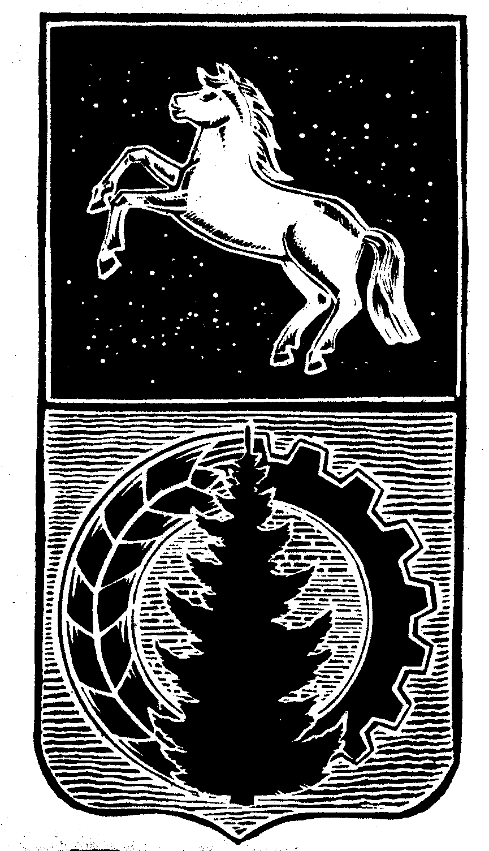

КОНТРОЛЬНО-СЧЁТНЫЙ ОРГАН

ДУМЫ АСИНОВСКОГО РАЙОНА

ЗАКЛЮЧЕНИЕ
на проект решения Совета Большедороховского сельского поселения «О внесении изменений в решение Совета Большедороховского сельского поселения от 26.12.2019 № 105 «Об утверждении бюджета муниципального образования «Большедороховское сельское поселение» на 2020 год и плановый период 2021 и 2022 годов».
г. Асино 25.09.2020

Контрольно-счетным органом Думы Асиновского района в соответствии со ст. 10 решения Думы Асиновского района от 16.12.2011г № 104 «Об утверждении Положения «О Контрольно-счетном органе Думы Асиновского района» рассмотрен представленный проект решения Совета Большедороховского сельского поселения «О внесении изменений в решение Совета Большедороховского сельского поселения от 26.12.2019 № 105 «Об утверждении бюджета муниципального образования «Большедороховское сельское» на 2020 год и плановый период 2021 и 2022 годов».
Экспертиза проекта решения Совета Большедороховского сельского поселения «О внесении изменений в решение Совета Большедороховского сельского поселения от 26.12.2019 № 105 «Об утверждении бюджета муниципального образования «Большедороховское сельское поселение» на 2020 год и плановый период 2021 и 2022 годов» проведена в период с 24 сентября 2020 года по 25 асентября 2020 года в соответствии со статьёй 157 Бюджетного Кодекса, статьей 9 Федерального закона от 07.02.2011 № 6-ФЗ «Об общих принципах организации и деятельности контрольно – счетных органов субъектов РФ и муниципальных образований», подпунктом 2 пункта 1 статьи 3 Положения о Контрольно-счетном органе муниципального образования «Асиновский район», утвержденного решением Думы Асиновского района от 16.12.2011 № 104, в целях определения соответствия муниципального правового акта бюджетному законодательству и на основании пункта 12.1 плана контрольных и экспертно-аналитических мероприятий Контрольно-счетного органа Думы Асиновского района на 2020 год, утвержденного распоряжением председателя Контрольно-счетного органа Думы Асиновского района от 27.12.2019 № 75, распоряжения председателя Контрольно-счетного органа на проведение контрольного мероприятия от 24.09.2020 № 61.
Должностные лица, осуществлявшие экспертизу:
Председатель Контрольно-счётного органа Думы Асиновского района Нольфина Т.Ю.
Согласно представленного проекта решения, изменятся основные параметры бюджета:
- Доходы бюджета увеличатся на 80,0 тыс. рублей и составят 11555,6 тыс. рублей;
- Расходы бюджета увеличатся на 105,3 тыс. рублей и составят 12239,9 тыс. рублей;
- Дефицит бюджета поселения составит 684,3 тыс. рублей.
1. Доходы бюджета муниципального образования - Большедороховское сельское поселение на 2020 год.

Изменения вносятся в доходную часть бюджета поселения на 2020 год. Изменение структуры доходов бюджета на 2020 год приведено в таблице 1.
Таблица 1, тыс. рублей
Наименование статьи доходов | Утверждено на 2020 год | Проект решения | Результат (+,-)
- Налоговые и неналоговые доходы: | 1571,6 | 1 571,6 | + 0,0
- Безвозмездные поступления | 9904,0 | 9984,0 | + 80,0
Всего доходов: | 11475,6 | 11555,6 | + 80,0

Доходную часть бюджета предлагается увеличить в сумме на 80,0 тыс. рублей за счет за прочих межбюджетных трансфертов, передаваемых бюджетам сельских поселений из бюджета муниципального образования «Асиновский район» на обустройство пляжа для оплаты услуг спасателей.

2. Расходы бюджета муниципального образования - Большедороховское сельское поселение на 2020 год.
Изменения вносятся в расходную часть бюджета на 2020 год: в приложение 6 «Ведомственная структура расходов бюджета муниципального образования «Большедороховское сельское поселение» на 2020 и плановый период 2021 и 2022 годов» к решению Совета Большедороховского сельского поселения от 26.12.2019 № 105 «Об утверждении бюджета муниципального образования «Большедороховское сельское поселение» на 2020 год и плановый период 2021 и 2022 годов».
Изменение направлений расходов в разрезе ведомственной классификации бюджета представлено в таблице 2.

Таблица № 2, тыс. рублей
Код | Наименование раздела расходов | Утверждено на 2020 год | Проект решения | Результат (+,-)
0100 | Общегосударственные расходы | 5343,7 | 5331,9 | - 11,8
0300 | Национальная безопасность | 159,0 | 170,8 | + 11,8
0500 | Жилищно-коммунальное хозяйство | 3975,2 | 4080,5 | + 105,3
Всего расходов: |  | 12134,6 | 12239,9 | + 105,3

Общая сумма расходов бюджета увеличится на 105,3 тыс. рублей и составит 12239,9 тыс. рублей.
А также, за счет увеличения межбюджетных трансфертов поселения проектом решения внесены изменения:
- в приложение 7 «Распределение бюджетных ассигнований по целевым статьям (муниципальным программам и непрограммным направлениям деятельности), группам видов расходов классификации расходов бюджета муниципального образования на 2020 год и плановый период 2021 и 2022 годов;
- в приложение 8 «Объем межбюджетных трансфертов бюджету поселения, получаемых из бюджета муниципального образования «Асиновский район» на 2020 год и плановый период 2020 и 2021 годов», увеличен объем межбюджетных трансфертов, получаемых из других бюджетов бюджетной системы РФ с 9904,0 тыс. рублей до 9983,9 тыс. рублей;
- в приложение 12 «Перечень и объемы финансирования муниципальных программ на 2020 год и плановый период 2021 и 2022 годов», на 2020 год увеличен объем финансирования муниципальной программы «Создание условий для развития Большедороховского сельского поселения на 2019-2024 годы» на 29,7 тыс. рублей и составит 9 036,7 тыс. рублей.

- Дефицит бюджета муниципального образования «Большедороховское сельское поселение» на 2020 год.
Проектом решения внесены изменения в приложение 11 «Исполнение источников финансирования дефицита бюджета муниципального образования на 2020 год и плановый период 2021 и 2022 годов», на 2020 год дефицит бюджета составит в сумме 684,3 тыс. рублей. Покрытием дефицита бюджета будет являться изменения остатков средств на счетах по учету средств бюджета.

По итогам рассмотрения проекта решения Совета Большедороховского сельского поселения «О внесении изменений в решение Совета Большедороховского сельского поселения от 26.12.2019 № 1105 «Об утверждении бюджета муниципального образования «Большедороховское сельское поселение» на 2020 год и плановый период 2021 и 2022 годов», Контрольно-счетный орган Думы Асиновского района сообщает, что данный проект решения может быть принят в предложенной редакции.

Председатель _______________ Т.Ю.Нольфина
(подпись) (инициалы и фамилия)

